児 童 館 だ よ りNo１９５ 伊奈町児童館 ℡722-9113
★募集★ 【 幼 児 工 作 教 室 】
- 2月の工作 おひなさま工作
日時 ２月２２日(金） 10時30分～11時30分
申込み ２月８日(金) ９時から電話または児童館窓口で先着順に受付

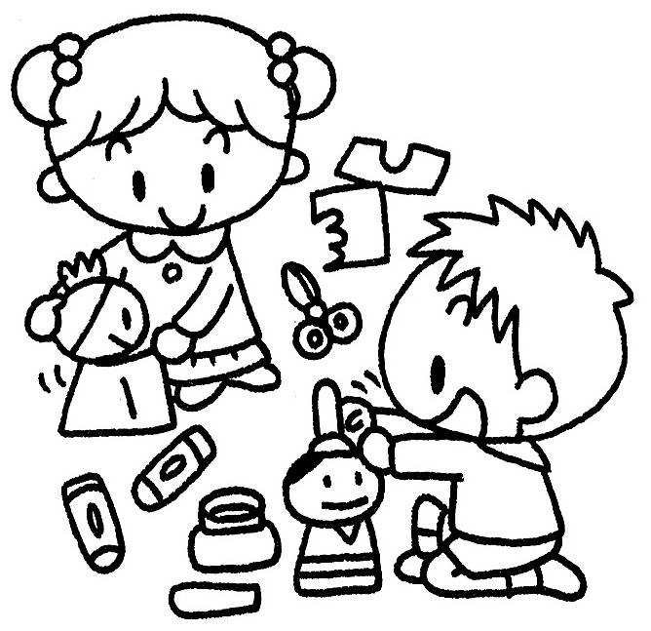
② 3月の工作 手作りおもちゃ
日時 ３月２２日(金) 10時30分～11時30分
申込み ３月８日(金) ９時から電話または児童館窓口で先着順に受付

―①・② 共通事項―
場所 児童館集会室 対象 町内在住の2歳以上の幼児と保護者
定員 20組 参加費 50円
＊代理申込みはご遠慮ください。

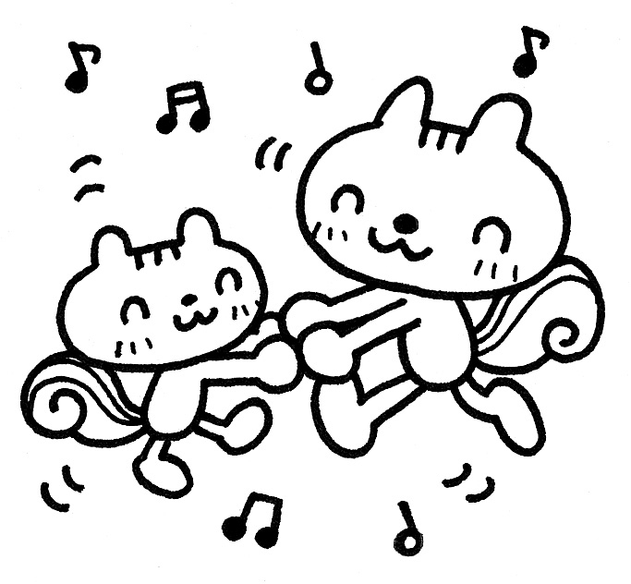
★募集★ 【 親 子 ビ ク ス 教 室 】
日時 ３月１５日(金) 10時30分～11時30分
場所 総合センター２階多目的ホール
対象 町内在住の２・３歳児と保護者
定員 ２０組 ※妊娠中の方はご遠慮ください。
内容 日本子どもフィットネス協会公認インストラクターによる親子エアロビクス。筋トレやストレッチなどを楽しみながら体を動かします。
参加費 無料
申込み ３月３日（日）９時から電話または児童館窓口で先着順に受付
＊代理申込みはご遠慮ください。
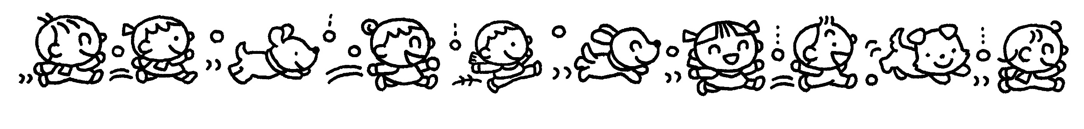

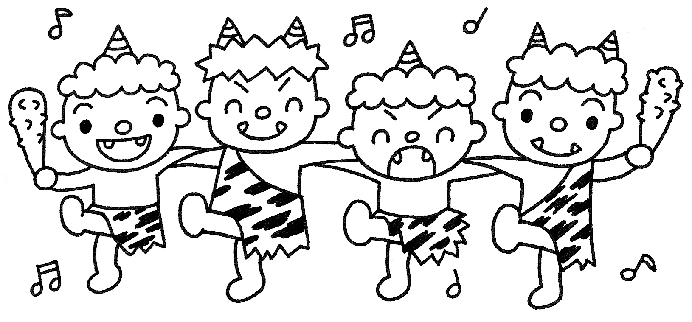
【 ２ 月 】
日 | 月 | 火 | 水 | 木 | 金 | 土
 |  |  |  |  | １ | ２
３ | ４  休館日 | ５  おあそび  広場 | ６  冬の３歳児ひよこ④ | ７  わんぱく  赤ちゃん | ８  おはなし会 | ９
１０ | １１（祝） | １２  休館日 | １３ | １４  わんぱく  赤ちゃん | １５ | １６
１７ | １８  休館日 | １９  おあそび  広場 | ２０ | ２１  わんぱく  赤ちゃん | ２２  幼児工作  教室 | ２３
２４ | ２５  休館日 | ２６  おあそび  広場 | ２７ | ２８  わんぱく  赤ちゃん
【 ３ 月 】
日 | 月 | 火 | 水 | 木 | 金 | 土
 |  |  |  |  | １  親子英語  教室 | ２
３ | ４  休館日 | ５  おあそび  広場 | ６ | ７  わんぱく  赤ちゃん | ８  おはなし会 | ９
１０  休館日 | １１  休館日 | １２  おあそび  広場 | １３ | １４  わんぱく  赤ちゃん | １５  親子ビクス  教室 | １６
１７ | １８  休館日 | １９ | ２０（祝） | ２１ | ２２  幼児工作  教室 | ２３
24/31 | ２５  休館日 | ２６ | ２７  交通安全  教室 | ２８ | ２９ | ３０

★募集★ 【 親 子 英 語 教 室 】
日時 3月1日（金） １０時３０分～１１時１５分
場所 児童館集会室
内容 英語を交えて体を動かすゲームをしたり、お話を聞いたり、親子で
楽しく英語に親しみます。
対象 町内在住の３、４歳児と保護者
定員 20組
参加費 無料
申込み ２月１５日（金）９時から児童館窓口または電話で先着順に受付
＊３歳未満の弟妹がいる方は、申込み時に年齢をお知らせください。
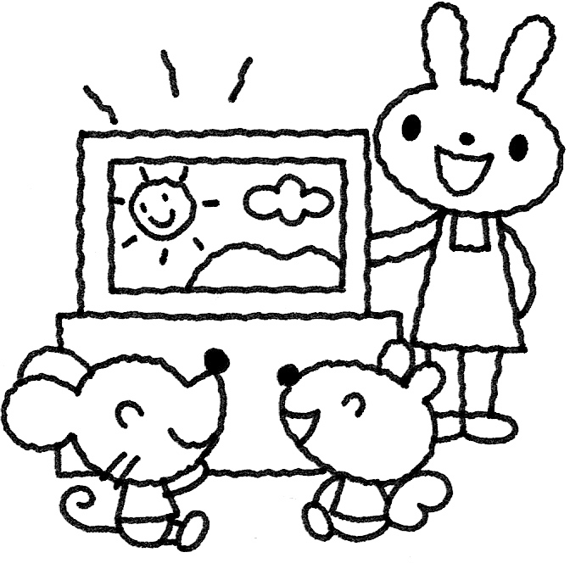
＊代理申込みはご遠慮ください。
★募集★ 【 お は な し 会 】
日時 ２月８日（金）10時30分～
３月８日（金）10時30分～
場所 児童館集会室
内容 ボランティアによる手あそびを交えた絵本などの読み聞かせ
対象 幼児と保護者
参加費 無料

＊＊＊＊＊＊＊＊＊＊＊＊＊＊＊＊＊＊＊＊＊＊＊＊＊＊＊＊＊＊
【お 知 ら せ】
＊２月１１日（祝）は開館。翌日の２月１２日（火）が休館になります。
- ３月１０日（日）は総合センター設備点検のため休館いたします。

＊学校休業日（学期末・春季）のため、幼児教室はお休みします。
・お遊び広場は４月９日（火）から
・わんぱく広場と赤ちゃんサロンは４月１１日（木）からはじまります。

【 自 由 参 加 の 幼 児 教 室 】
★動きやすい服装でご参加ください。
★３歳間近のお子様は成長に合わせて、お遊び広場かわんぱく広場
を選んでご参加ください。

≪０歳児対象教室≫赤ちゃんサロン
日時 木曜日 １４時～
対象 ０歳児と保護者
内容 親子のふれあい遊びやママの友だちづくり

≪１・２歳児対象教室≫ お遊び広場

日時 火曜日 １０時３０分～
対象 １、２歳児と保護者
内容 親子のふれあい遊びや体操、お話等

≪３・４歳児対象教室≫ わんぱく広場

日時 木曜日 １０時３０分～
対象 ３、４歳児と保護者
内容 大型遊具での自由遊び、親子ふれあい遊びや体操、お話等

≪ 伊奈町児童館 ≫
【開館時間】 午前９時～午後５時
【休館日】 月曜日、年末年始、臨時休館日
月曜日が祝日の場合は開館。翌日が休館になります。
【利用対象】 0歳～１８歳まで（未就学児は成人の付き添いが必要）
【利用方法】 入館時に児童館利用票に必要事項を記入してください。
＊授乳スペースあります。
＊おむつ替え台あります。
＊〒３６２－０８０６ 伊奈町小室５１６１ ＴＥＬ ０４８（７２２）９１１３

＊児童館案内 ・ 児童館だよりは、ＨＰで閲覧できます。
ｈｔｔｐ：／／ｉｎａｍａｃｈｉ．ｉｎｆｏ／ 伊奈町総合センター 検索

